附件4
酒店路线图
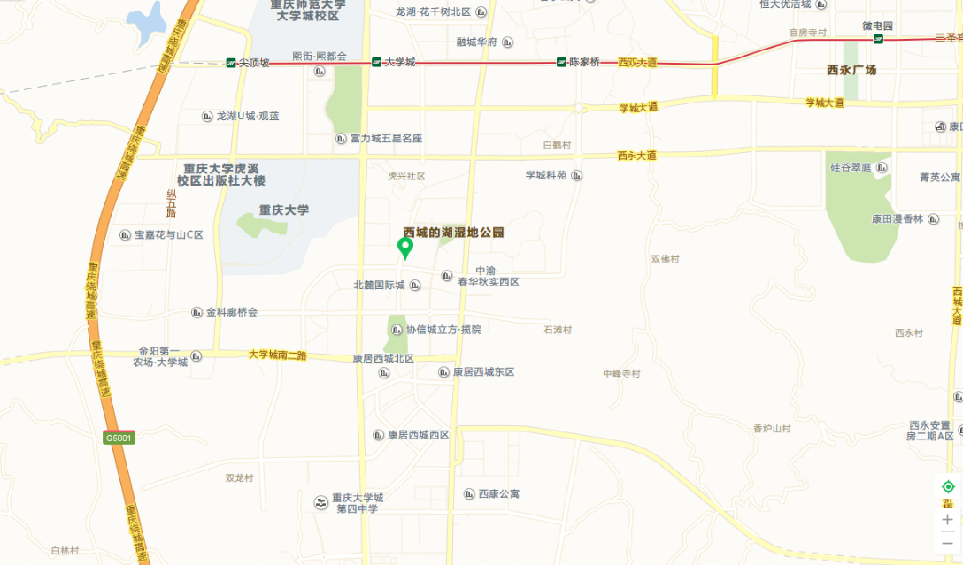

乘车路线：酒店前台电话:023-65550666
1.重庆江北国际机场至酒店：
打车：约45公里，约100元，用时50~60分钟。
地铁/轻轨：约30个站，T3乘10号线至T2，T2换乘3号线至两路口站换乘1号线至大学城站下车，7元。用时约120分钟，下车打出租车约5分钟达酒店。
2.重庆火车北站至酒店：
打车：约35公里，约80元，40分钟。
地铁/轻轨：约20站，3号线至两路口换乘1号线至大学城站下车，7元。用时约90分钟，下车打出租车约5分钟到达酒店。
3.重庆西站至酒店：
打车：约25公里，约40元，30分钟。暂无地铁直达。
4.重庆璧山站至酒店：
打车：约20公里，约32元，25分钟。
公交：901路，2元，至大学城站，打出租车约5分钟到达酒店。

